ЗАПАДНА ЕВРОПА
ОТ БАРСЕЛОНА ДО ВАРНЕМЮНДЕ
На борда на »MSC Poesia« с компания: MSC CRUISES
05.05.2021 - 15.05.2021
11 дни / 10 нощувки

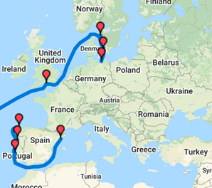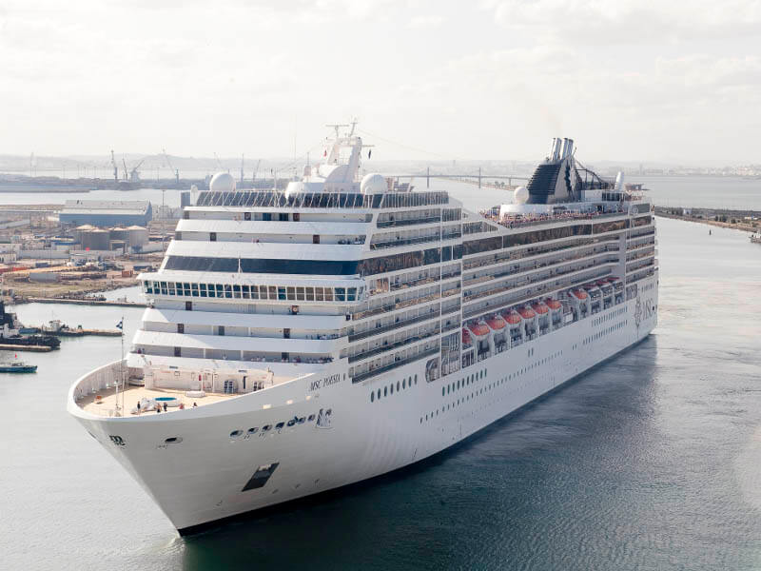
Круиз: 5.05.21 г. - 15.05.21 г.
# | Ден | Пристанище | Акостира | Отплава
1 | ср | Барселона - Испания |  | 15:00
2 | чт | Ден на море
3 | пт | Лисабон - Португалия | 10:00 | 18:00
4 | сб | Леишоиш (Порто) - Португалия | 08:00 | 17:00
5 | нд | Ферол, Ла Коруня - Испания | 09:00 | 17:00
6 | пн | Ден на море
7 | вт | Саутхемптън - Великобритания | 07:00 | 20:00
8 | ср | Ден на море
9 | чт | Гьотеборг - Швеция | 12:00 | 18:00
10 | пт | Копенхаген - Дания | 10:00 | 18:00
11 | сб | Варнемюнде - Германия | 08:00

Цени на човек
Вътрешна каюта | Каюта с прозорец |  | Каюта с балкон | Малък апартамент | Апартамент
399 € | 469 € |  | 539 € | - | 959 €
Вътрешна каюта 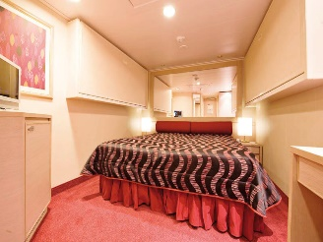
Вътрешна каюта Bella Общо 2 Възрастни 798 €
Каюти в топли цветове и комфорт в 13 кв.м. със спалня или 2 отделни легла. Всички удобства: баня с душ, мини-бар, климатик, телевизор. Изгодният начин да се насладите на круиза, наслаждавайки се на всички удобства, предлагащи се на кораба. Изборът на ранна или късна вечеря в основния ресторант не е гарантиран.
Вътрешна каюта Fantastica Общо 2 Възрастни 878 €
Каюти в топли цветове и комфорт в 13 кв.м. със спалня или 2 отделни легла. Всички удобства: баня с душ, мини-бар, климатик, телевизор. Каюти с хубаво местоположение и/или на по-високи палуби. Ползва се приоритет при избор на ранна или късна вечеря, без доплащане за закуска в каютата, room-service, допълнителни дейности за деца и др.

Каюта с прозорец 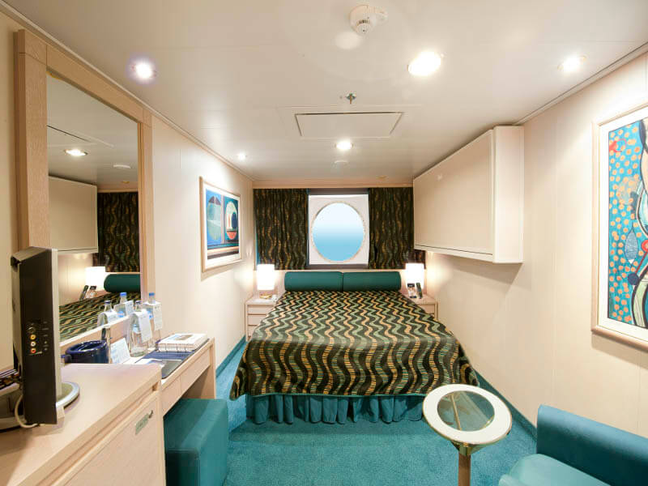

Каюта с ограничена гледка море Bella Общо 2 Възрастни 938 €

Комфорт и релакс в 16 кв.м., предлагаща спалня или 2 отделни легла. Всички удобства: баня с душ, мини-бар, климатик, телевизор. Гледката може да е напълно или частично ограничена. Изгодният начин да се насладите на круиза, наслаждавайки се на всички удобства предлагащи се на кораба. Изборът на ранна или късна вечеря в основния ресторант не е гарантиран.

Каюта с гледка море Fantastica Общо 2 Възрастни 1.018 €

Ако първото нещо, което обичате да правите сутрин докато сте на почивка, е да видите морето - тази каюта е събрала целия комфорт за истински релакс в 16 кв.м. със спалня или 2 отделни легла. Всички удобства: баня с душ, мини-бар, климатик, телевизор. Каюти с хубаво местоположение и/или на по-високи палуби. Ползва се приоритет при избор на ранна или късна вечеря, без доплащане за закуска в каютата, room-service, допълнителни дейности за деца и др.

Каюта с балкон 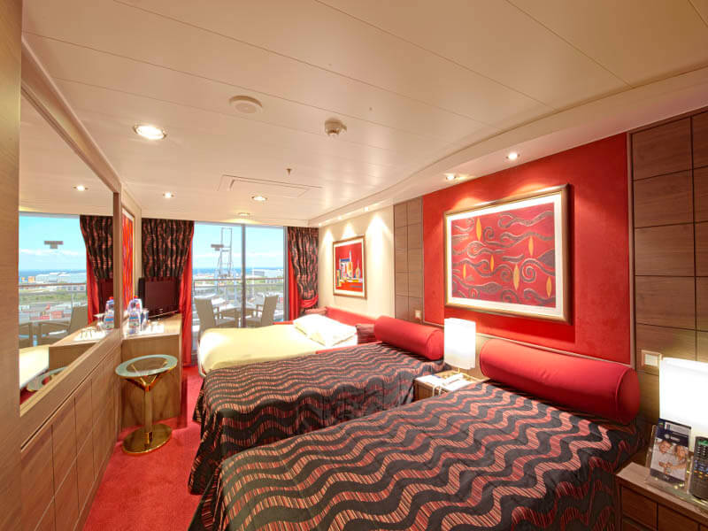 Каюта с балкон гледка море Bella Общо 2 Възрастни 1.078 €

Каюта с големина около 17 кв.м., спалня или 2 отделни легла, самостоятелен балкон, подходящ за закуска или вечеря в каютата. Всички удобства: баня с душ, мини-бар, климатик, телевизор. Изгодният начин да се насладите на круиза, наслаждавайки се на всички удобства предлагащи се на кораба. Изборът на ранна или късна вечеря в основния ресторант на кораба не е гарантиран.

Каюта с балкон гледка море Fantastica Общо 2 Възрастни 1.178 €

Каюта с големина около 17 кв.м., спалня или 2 отделни легла, самостоятелен балкон, подходящ за закуска или вечеря в каютата. Всички удобства: баня с душ, мини-бар, климатик, телевизор. Каюти с хубаво местоположение и/или на по-високи палуби. Ползва се приоритет при избор на ранна или късна вечеря, без доплащане за закуска в каютата, room-service, допълнителни дейности за деца и др.

Каюта с балкон гледка море Aurea Общо 2 Възрастни 1.758 €

Каюта с големина около 17 кв.м., спалня или 2 отделни легла, самостоятелен балкон, подходящ за закуска или вечеря в каютата. Всички удобства: баня с душ, мини-бар, климатик, телевизор. Разположени на най-високите палуби в близост до СПА центъра. Включва All inclusive пакет с напитки, вечеря в час по избор в отделна зона на ресторанта, 1 масаж, СПА коктейл, неограничено ползване на Thermal Area (сауна, парна баня, зона за релакс), достъп до палуба Solarium (само за възрастни).

Апартамент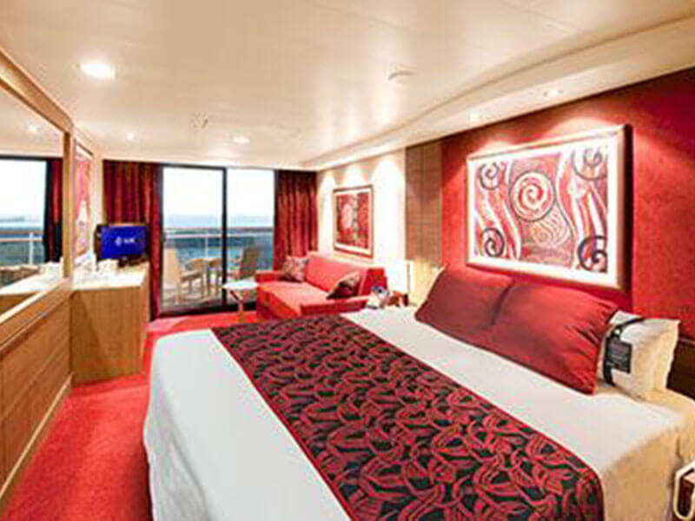

Апартамент с балкон гледка море Aurea Общо 2 Възрастни 1.918 €

Каюта с големина около 27 кв.м., спалня или 2 отделни легла, самостоятелен балкон, подходящ за закуска или вечеря в каютата. Всички удобства: баня с вана и душ, гардеробна, мини-бар, климатик, телевизор. Разположени на най-високите палуби в близост до СПА центъра. Включва All inclusive пакет с напитки, вечеря в час по избор в отделна зона на ресторанта, 1 масаж, СПА коктейл, неограничено ползване на Thermal Area (сауна, парна баня, зона за релакс), достъп до палуба Solarium (само за възрастни).

MSC Poesia е иновативен екологичен круизен кораб с елегантен дизайн. От великолепния водопад във фоайето до ZEN градината, автентичен японски суши бар и богат уелнес център MSC Aurea Spa с парна баня, сауна и божествени масажи, които да поглезят тялото и ума. На борда има много възможности за спортни занимания като баскетболно игрище, тенис корт, шафълборд, най-съвременен фитнес и мини голф. За децата и тийнейджърите има клубове и парти-център, страхотни видео игри и дори DJ дискотека! А за времето за почивка имате възможност да избирате между 3 басейна, 4 джакузита и вечерно кино край басейна.
Категория | 4
Клас | MSC CRUISES
Година на първо плаване | 2008
Максимална скорост | 23
Каюти за гости | 1.275
Палуби | 13
Гости на борда | 3223
Тонаж | 92.627
Дължина | 294
Широчина | 32

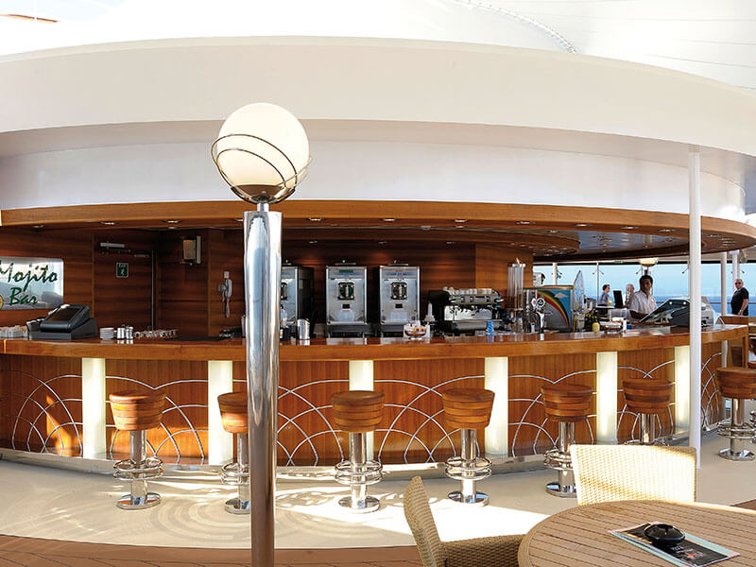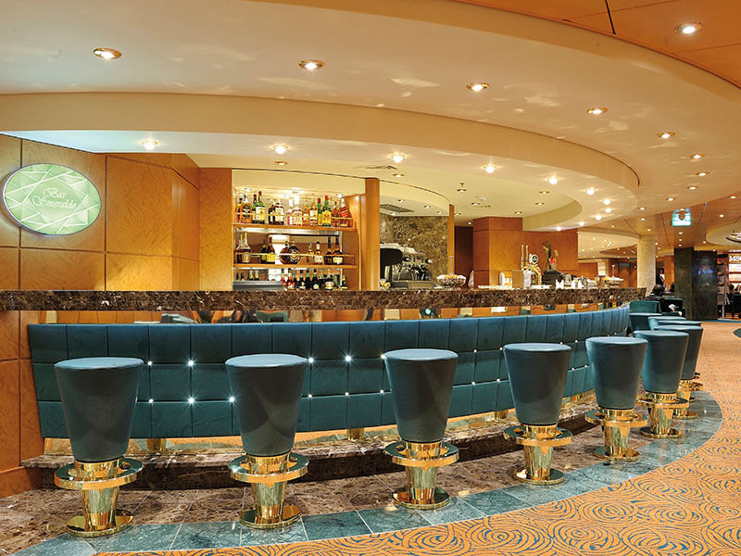

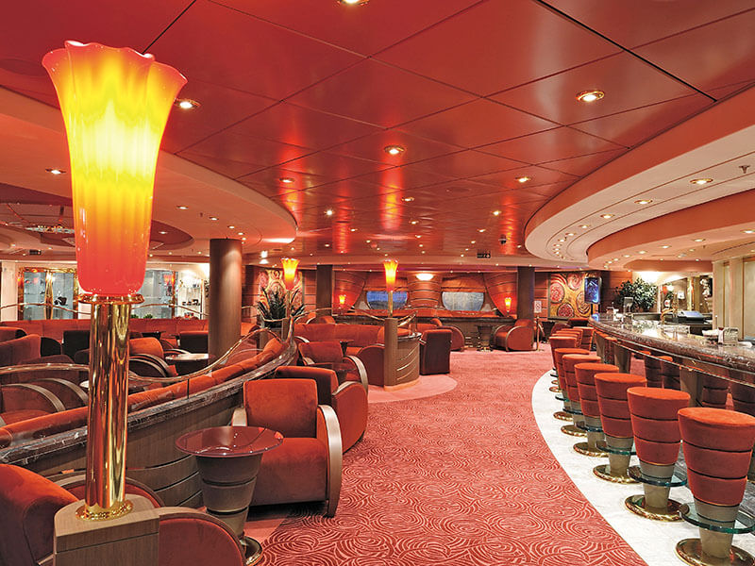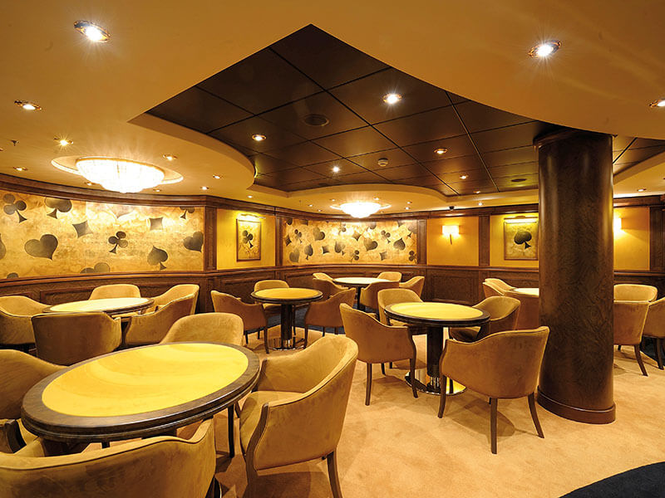

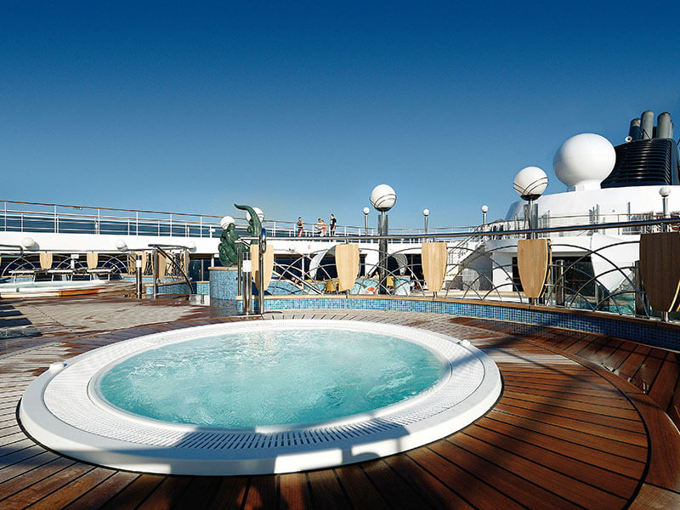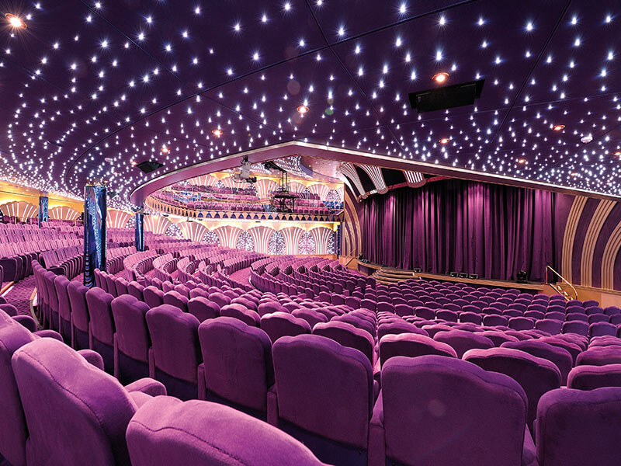

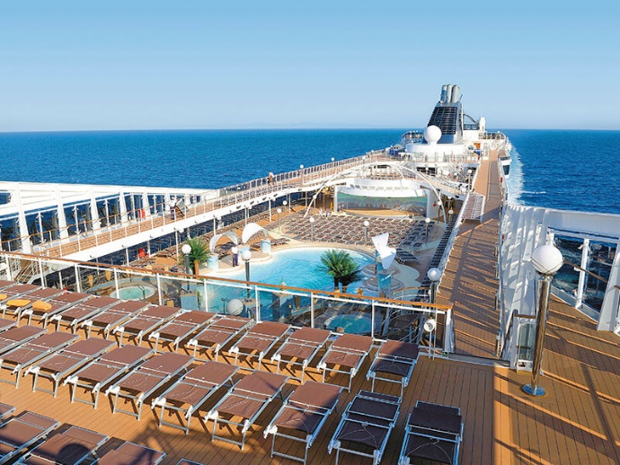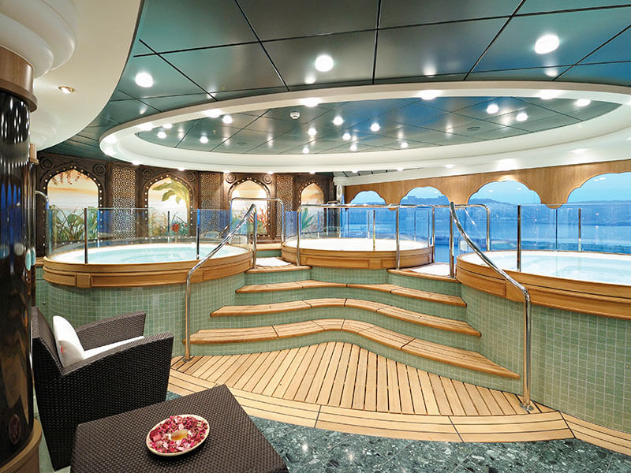

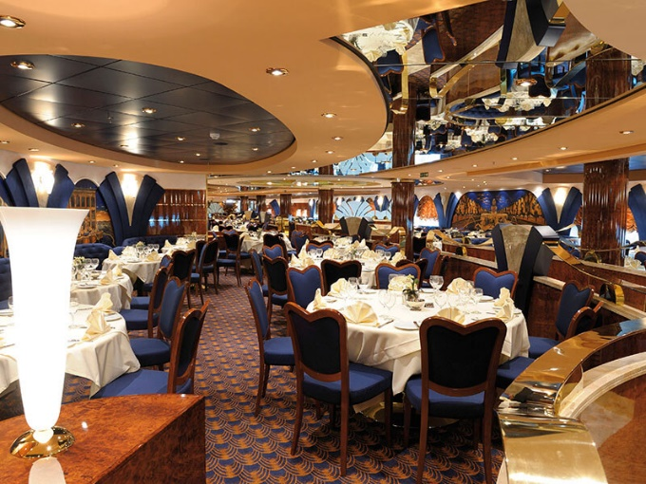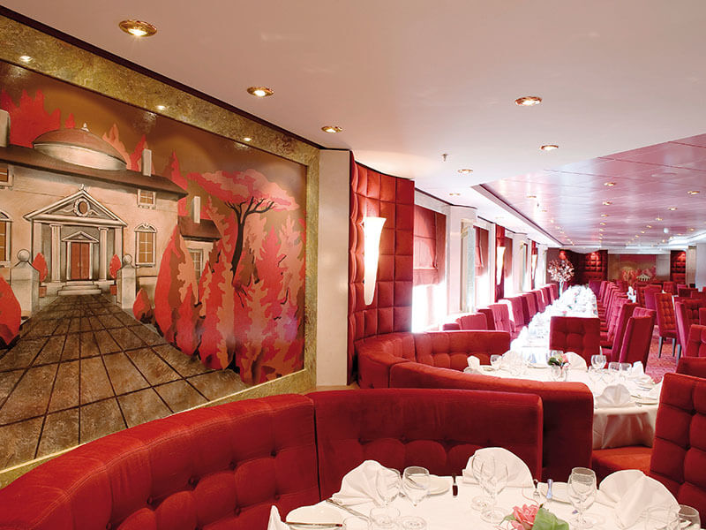

Цената включва:
🛏 Настаняване в избрания вид каюта круиз с MSC CRUISES
🍽 Закуска (ранна, основна и късна), обяд и вечеря (на бюфет или в основния ресторант)
🍕 Пица, бургери и други вкусотии между основните хранения
⛱ Използване на басейни и шезлонги
☕️ Наливни кафе, вода, чай и мляко на бюфета
🎭 Анимация и вечерни шоу програми
🍭 Занимания и клубове за малки и пораснали деца
🏋️ Фитнес и спорт
🚢 Пристанищни такси
💙 MSC VOYAGERS CLUB точки
Списъкът с услугите, включени в категориите BELLА, FANTASTICA, AUREA, MSC YACHT CLUB, е даден в описанието на каютите.

Цената не включва:
Доплащат се
💸Такса обслужване към персонала:
€10.00 на възрастен на нощувка за круизи в Средиземно море, Северна Европа, Антили, Дубаи, Индия, Околосветски круизи, MSC Grand Voyages към/от Дубай и Антили
$14.00 на възрастен на нощувка за круизи Кариби, САЩ и Канада
$14.50 на възрастен на нощувка за круизи Далечен Изток
$12.50 на възрастен на нощувка за круизи Южна Америка
$18.00 на възрастен на нощувка за круизи Южна Африка
$13.50 на възрастен на нощувка за корабите NeoRomantica, Fortuna, Atlantica, Serena.
За деца от 0 до 2 г. не се заплаща такса обслужване. За деца между 2-12 г. се ползва 50 % намаление.
🚶‍♀️ Брегови екскурзии
🍾 Напитки, освен упоменатите като включени
🍴 Специализирани ресторанти
🎰 Казино
💻 Ползване на телефон, интернет
💎СПА услуги, фризьор, маникюр и педикюр, фитнес инструктор
🎳 Боулинг, голф симулатор, симулатор на F1, 3D кино, лазерен лабиринт
👩‍⚕️ Медицински и фотографски услуги, пране
🎯 Медицинска застраховка и застраховка отмяна на пътуване

ЦЕНАТА НЕ ВКЛЮЧВА:
- Транспорт до началното и крайно пристанище;
- Екскурзии на брега/ по желание/ – заявяват се и се заплащат предварително;
- Напитки, които не са включени в „Ол инклузив“ и допълнителни услуги на борда;
- Разходи от личен характер и бакшиши/;
- Доплащане за застраховка за лица от 70 до 85 год./ненав./

УСЛОВИЯ ЗА ЗАПИСВАНЕ:
- Сключване на договор за пътуване и заплащане на капаро в размер на 50% на човек и доплащане до 60 дни преди заминаване;
- Валидна лична карта или валиден задграничен паспорт;
- За деца под 18 г. - нотариална декларация от родителя/родителите, който не придружава детето

ДОПЪЛНИТЕЛНА ИНФОРМАЦИЯ:
- Организиран транспорт със самолет от София и обратно
- (Цена допълнително след потвърждаване на круиза);
- Дете от 2 до 6 г., настанено с двама възрастни без допълнително легло- заплаща 50% от цената на круиза;
- Минимален брой пасажери за осъществяване на круиза: 100;
- Възможност за сключване на застраховка „ Отмяна на пътуване“ ( между 3 и 5% от цената на пакета в зависимост от възрастта на туриста);
- За пътуването препоръчваме безплатно издаване на Европейска здравна карта в банка ДСК (срок за издаване - 3 седмици)

